**الجامعة المستنصرية – كلية الىداب**

**قسم اللغة العربية**

**د. صباح كاظم بحر العامري**

**علم اللغة**

**المرحلة الثالثة**

**تسلسل المحاضرة ( 2 )**

**علم اللغة وفقه اللغة :**

**ظهر مصطلع فقه اللغة عند العلماء العرب القدماء ، فقد ورد عند ابن جني في كتابه الخصائص ، كما استعمله ابن فارس عنوانا لكتابه الصاحبي في فقه اللغة وسنن العرب ، واستعمله او منصور الثعالبي اسما لكتابه فقه اللغة وسر العربية ، وتدور مؤلفاتهم في هذه الكتب على موضوعات لغوية حينا وموضوعات تختص بمتن اللغة حينا آخر ، مما يعكس لنا التداخل الكبير بين مباحث علم اللغة ومباحث فقه اللغة في كتبهم ، اما علم اللغة عند القدماء فهو العلم الذي يختص بالبحث في متن اللغة ، فيحصي المفردات اللغوية ويبين دلالتها في الاستعمال اللغوي وبناء على نظام مختص لرصد الاشتقاقات الحقيقية والاحتمالية للجذر اللغوي ، وهو عمل يتوافق مع المعجمات اللغوية خاصة .**

**والعلم الحديث يحدد فرقا جوهريا بين فقه اللغة وعلم اللغة ، فالاول ميدان يختص بالبحث في قضايا لغوية خاصة باللغة العربية دونا عن اللغات الأخرى ، فهو علم مختص باللغة العربية ومجالات البحث فيه هي الاتساع اللغوي من طرق الاشتقاق والنحت ونحو ذلك من وسائل الاثراء اللغوي كما يبحث الظواهر اللغوية الخاصة باللغة العربية التي ظهرت مع حركة التطور في الالفاظ والمفردات اللغوية بتطور الزمن ، كالالفاظ الدخيلة والمعربة وعلم المصطلح ..**

**اما الثاني وهو علم اللغة فهو علم لا يختص بدراسة اللغة العربية وحدها فهو من العمومية في الدرس وموضوعات البحث ما يشمل اللغة العربية وغيرها .[1]**

**كما يبحث في كل ما يختص بعالمية اللغة بعدها نشاطا إنسانيا ، فيبحث في اصل نشاتها وظروف تطورها كما يبحث مناهج البحث فيها ويدرس عوامل التطور في التراكيب والاصوات والمفردات والدلالات كما يدرس تاثر اللغات ببعضها ، ويبحث مجالات علم اللغة وعلاقته بالعلوم الإنسانية الأخرى[2]**

**وحري بالذكر ان من المحدثين من ترجم الفيلولوجيا بفقه اللغة 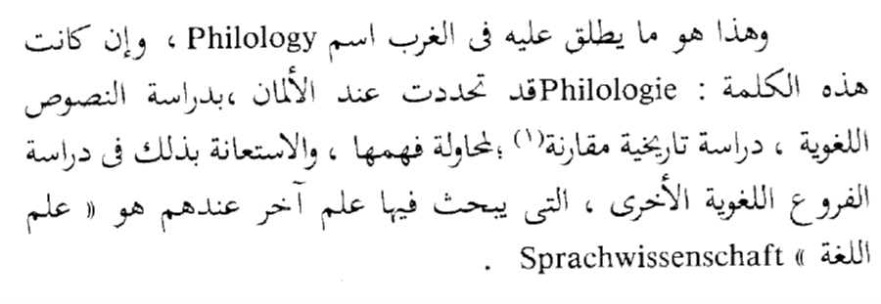[3]**

**وهي ترجمة خاطئة لأن الفيلولوجيا هي دراسة النصوص القديمة المكتوبة بلغات قديمة بغرض التعرف على ثقافاتها وحضارتها، وقد استخدمها بعض المستشرقين في دراسة العربية، وهي منهج تاريخي لا يصف اللغات بقدر ما يجعلها وسيلة في التعرف على تاريخ أممها ، ويختص بمتابعة الالفاظ اللغوية ومحاولة ارجاع المفردات الى أصولها بالنظر الى اشتقاقها في اللغة ومقارنة ذلك مع اللغات الأخرى التي تنتمي الى اسرة لغوية واحدة وهو تتبع تاريخي يؤثل للمفردات اللغوية لضبط تطورها الدلالي عبر الزمن .**

**لقد تأسس علم اللغة الحديث على فصل مباحث فقه اللغة عن مباحث علم اللغة ، فعلم اللغة يتسم بالعالمية وهو يدرس اللغة لذاتها ، وعلى وفق مبادئ واصول محددة وبمنهجية علمية عامة تصلح لدراسة العربية وغيرها من اللغات ، ومن هنا افترق علم اللغة عن فقه اللغة في جوانبه الوظيفية في البحث العلمي ، ويمكن ادراج الفرق بين فقه اللغة وعلم اللغة بالآتي :**

**-ان فقه اللغة دراسة خاصة بالعربية وخصائصها، بينما علم اللغة بالمصطلح المعاصر هي دراسة لجميع اللغات وخصائصها العامة.**

**-ان فقه اللغة تُعنى بدراسة بعض الظواهر التركيبية والاشتقاقية في اللغة العربية، بينما يضم علم اللغة فروعاً متعدّدة يختص كل منها بجانب من الدراسة، ومن ذلك دراسة الأصوات اللغوية ، والصرف والنحو والدلالة، والمفردات والمعاجم وصناعتها وعلم اللغة التطبيقي وعلم اللغة النفسي وعلم اللغة الاجتماعي .**

**-ان فقه اللغة مباحث مختصة بالاتساع اللغوي وقضايا لغوية محلية خاصة بلغة بعينها ، ولا يستدعي البحث فيها معرفة العوامل المشتركة مع اللغات الأخرى ، في حين ان مباحث علم اللغة متسمة بعالمية الظاهرة اللغوية في البحث اذ لا يمكن بحث الأصوات اللغوية والقضايا الصرفية في اللغة العربية دونا عن اللغات الأخرى سواء التي تنتمي الى الاسرة اللغوية نفسها ام التي تنتمي الى اسر لغوية أخرى .**

**-ان الهدف من الدراسات في فقه اللغة متابعة القضايا اللغوية التي تمتاز بها العربية ومعرفة تعامل اللغة مع الالفاظ التي تنتمي الى لغات أخرى وهي داخلة في الاستعمال العربي باحثة عن وسائل العربية في ضم الالفاظ الأجنبية اليها وسنن العربية الجارية في ذلك ، في حين ان الهدف من علم اللغة في الأبحاث التي تندرج ضمن تخصصه انه يفسر الظواهر اللغوية بناء على المشترك بين لغات العالم جميعا ويبحث في تشكل الظواهر اللغوية في لغات العالم والقوانين الصوتية والصرفية والتركيبية التي تحدد الظاهرة اللغوية او تساهم في تفسيرها .**

1. فصول في فقه اللغة رمضان عبد التواب 11
2. ينظر علم اللغة مقدمة للقارئ العربي 19 وما بعدها
3. فصول في فقه اللغة 9